Победитель премии «Национальный бестселлер» 2017 года
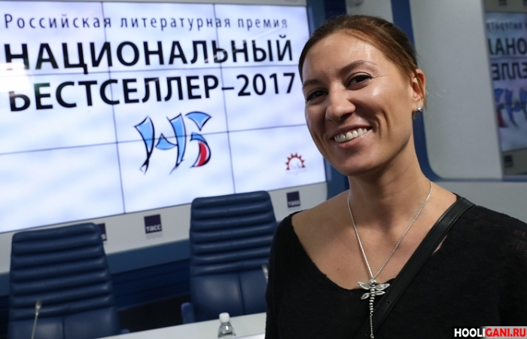

Анна Козлова (1981, Москва) - писатель, сценарист и колумнист «Ленты.ру». Автор шести книг и многочисленных кино- и телесценариев. Роман «Люди с чистой совестью» вышел в финал премии «Национальный бестселлер», сериал «Краткий курс счастливой жизни» удостоился премии ТЭФИ.
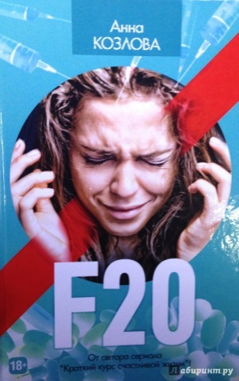
Козлова, Анна. F20 / Анна Козлова. – Москва : Рипол Классик, 2016. – 240с.
Юля – с виду обычная девочка, каких тысячи в спальных районах: плывет по течению, никем не мечтает стать, но верит, что мир ей должен.
Она живет с диагнозом F20 с рождения. Ей точно так же, как другим детям, хочется мечтать, нравиться мальчикам, учиться и получать от жизни приятные подарки. Только вот F20 мешает, заставляя постоянно бороться за право быть полноценной.
Что такое F20? То, чего не увидишь и не почувствуешь, пока близкий человек не изменится необратимо…
Роман Анны Козловой с небывалой для современной литературы остротой и иронией ставит вопрос о том, как людям с психическими расстройствами жить в обществе и при этом не быть изгоями.

Премия «Нацбест» была учреждена в Санкт-Петербурге в 2001 году издателем и литератором Константином Тублиным. Ее жюри выбирает лучший роман, написанный на русском языке в течение календарного года.
Председателем жюри в 2017 году был генеральный директор Первого канала Константин Эрнст. Членами жюри в 2017 году стали победитель прошлого года Леонид Юзефович, рэпер Баста, актриса Анна Ковальчук, режиссер Борис Хлебников, композитор Настасья Хрущева и архитектор Сергей Чобан.

Победитель «Национального бестселлера – 2017» получил денежную премию в размере 1 миллион рублей. Остальные претенденты стали обладателями 60 тысяч рублей.

Шорт-лист премии

Сергей Беляков «Тень Мазепы: Украинская нация в эпоху Гоголя» Александр Бренер «Жития убиенных художников»
Елена Долгопят «Родина»
Фигль-Мигль «Эта страна»
Андрей Рубанов «Патриот»
Андрей Филимонов «Головастик и святые»



